**TRAVAIL #1**

**Présenté à**

**M. Adam Joly**

**Adam LEMIRE**

**Rémi PETITEAU**

**28 novembre 2016**

**PIF1006 – Mathématiques pour informaticiens II**

**UQTR**

**Problèmes et difficultés rencontrés :**

Le plus gros problème rencontré a été de trouver comment implémenter la fonction du calcul du déterminant pour une matrice d’ordre 4 ou supérieur. La solution était de mettre la fonction récursive comme statique.

Ensuite, une difficulté rencontrée a été de gérer les exceptions avec l’affichage en WPF. Nous ne sommes pas certains que la méthode utilisée soit la plus appropriée, mais elle fonctionne dans le cadre du devoir.

Le reste était relativement facile, mais très plaisant à solutionner et nous a permis de mieux expérimenter le langage C# et l’interface WPF.

**Instructions spéciales d’exécution du programme :**

Ce n’est pas toutes les exceptions qui ont été gérées. Par exemple, on suppose que l’utilisateur n’entrera pas de chaines de caractères là où se sont des nombres qui sont attendus, et qu’il a préalablement rempli une matrice avant d’appuyer sur un bouton effectuant une opération sur celle-ci. Cependant, les conditions préalables à un traitement sont vérifiées (ex : si une matrice est carrée pour vérifier la triangularité, etc.)

La taille maximale d’une matrice est de 5 x 5 (Gestion WPF longue car on doit gérer les cases une par une), mais les fonctions sont valides pour des matrices de toutes tailles.

Lorsqu’on veut analyser une seule matrice, utiliser la matrice A.

Lorsqu’on veut faire des opérations sur deux matrices, utiliser la matrice A et B.

Pour un système d’équation de forme « ax = b », utiliser la matrice A pour les valeurs de « a », et la matrice B pour les valeurs de B. Il est essentiel de bien spécifier les dimensions des matrices (ex : la matrice B doit toujours avoir une seule colonne pour générer le système).

Le logiciel permet la multiplication de seulement 3 matrices, mais la fonction est valide pour un nombre infini de matrices.

**Guide d’utilisation**

**Somme de 2 matrice** : Créer 2 matrice de même dimension (A et B), puis appuyer sur « Addition de A et B »

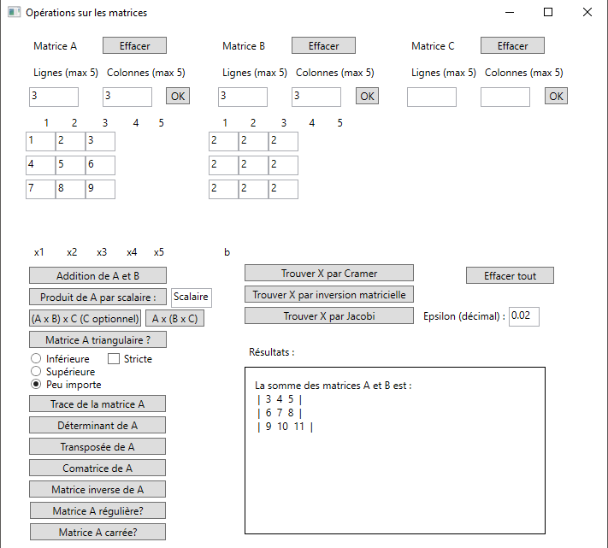

**Produit de A par un scalaire** : Créer la matrice A, entrer le scalaire dans la case « scalaire », puis appuyer sur « Produit de A par scalaire : »

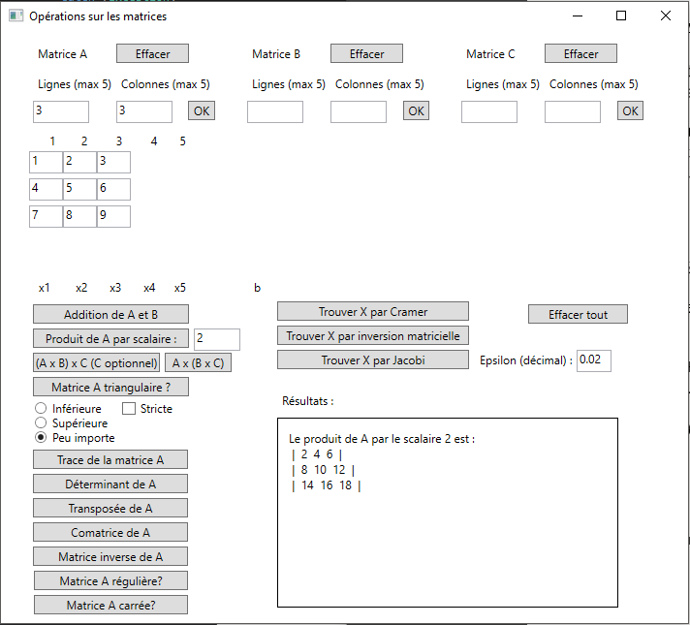

**Produit matriciel (A x B) x C** : Créer les matrices A et B (et C optionnellement) de format compatible pour la multiplication, puis appuyer sur « (A x B) x C (C optionnel) »

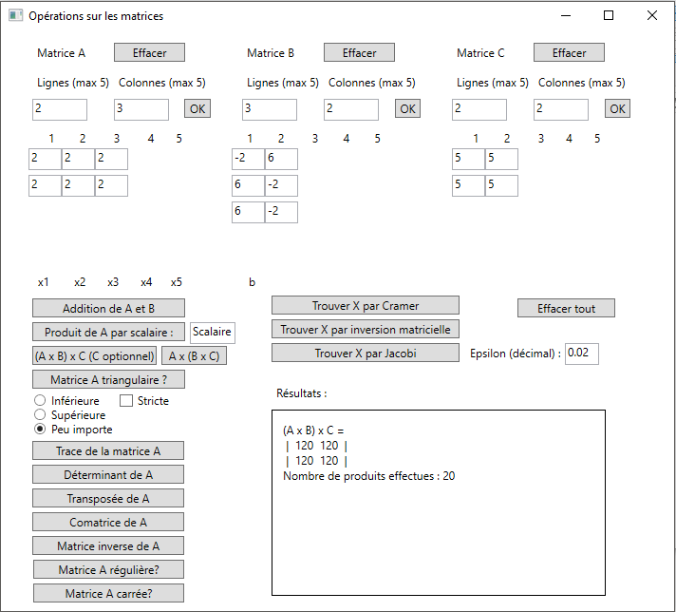

**Produit matriciel A x (B x C)** : Créer les matrices A et B (et C optionnellement) de format compatible pour la multiplication, puis appuyer sur « A x (B x C)»

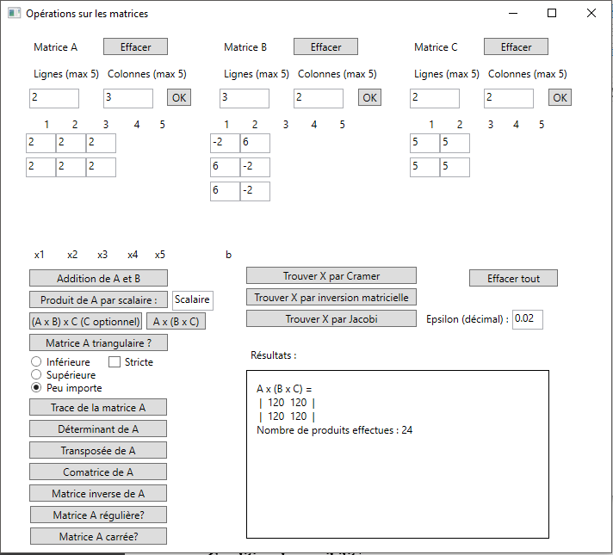

*** Notez le nombre de produit différent du cas (A x B) x C

**Triangularité** : Créer une matrice carrée A, sélectionner si supérieure, inférieure ou peu importe, puis cocher stricte si désiré, et appuyer sur « Matrice A triangulaire ? »

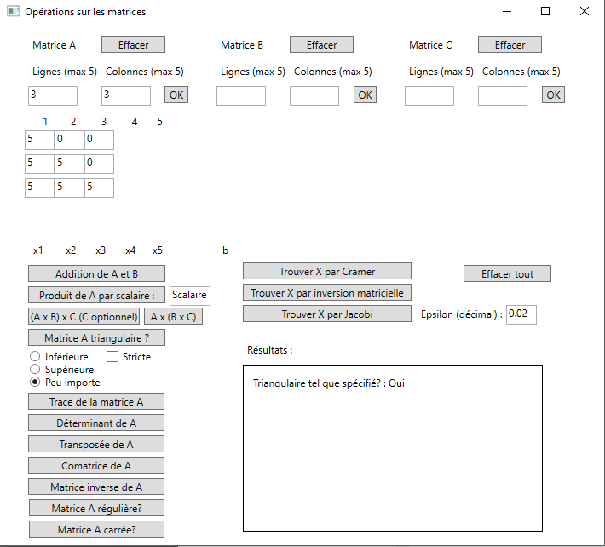

**Trace de la matrice A** : Créer une matrice carrée A, puis appuyer sur « Trace de la matrice A »

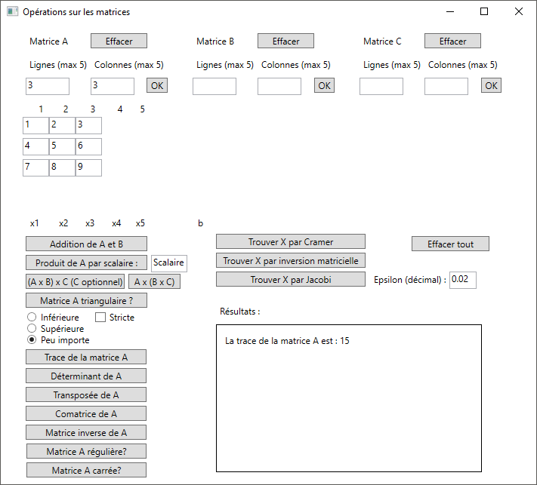

**Déterminant** : Créer une matrice carrée A, puis appuyer sur « Déterminant de A »

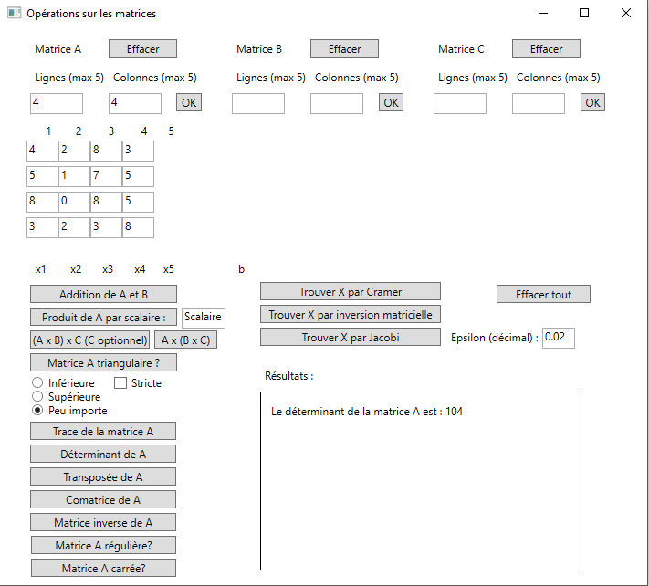

**Transposée** : Créer une matrice A, puis appuyer sur « Transposée de A »

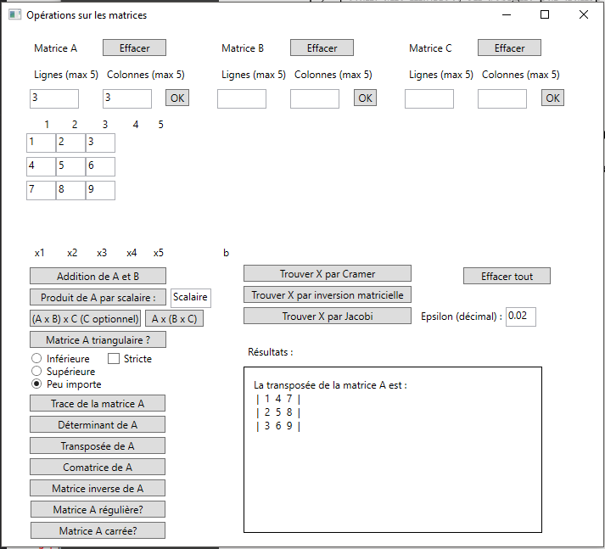

**Comatrice** : Créer une matrice carrée A, puis appuyer sur « Comatrice de A »

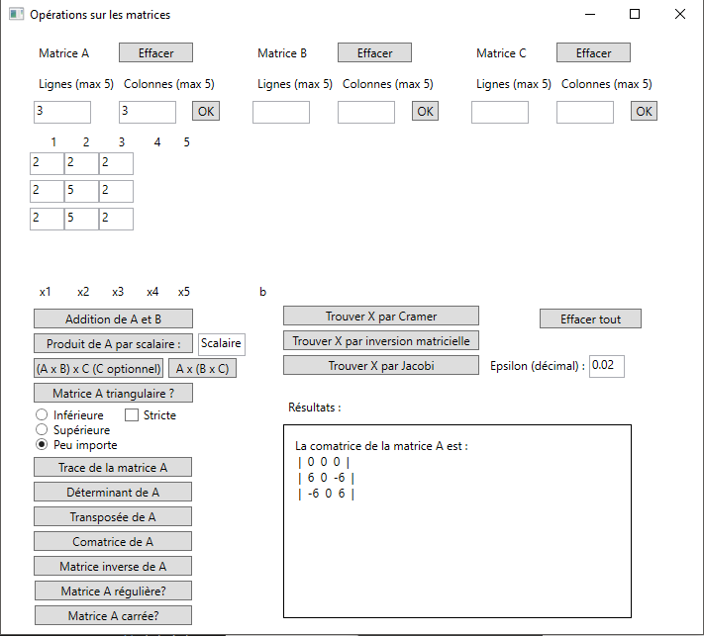

**Matrice inverse** : Créer une matrice carrée A, puis appuyer sur « Matrice inverse de A »

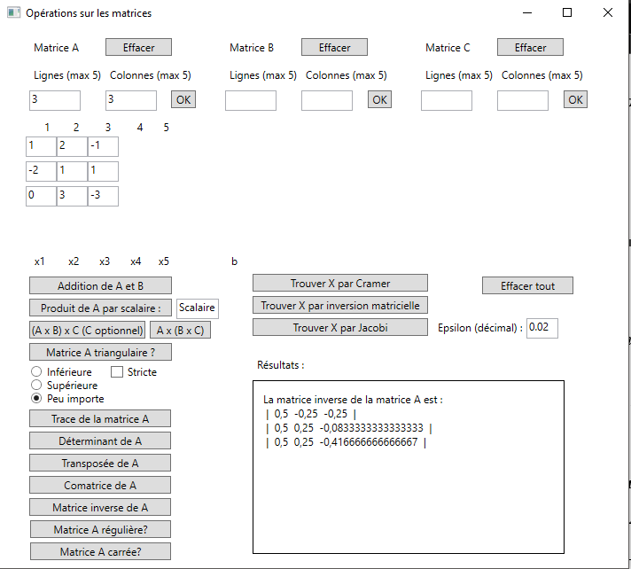

**Matrice régulière** : Créer une matrice carrée A, puis appuyer sur « Matrice A régulière? » pour vérifier si elle est régulière.

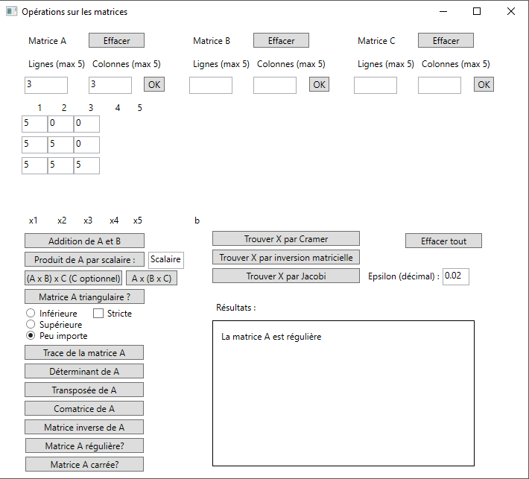

**Matrice carrée** : Créer une matrice A, puis appuyer sur « Matrice A carrée ? » pour vérifier si la matrice est carrée :

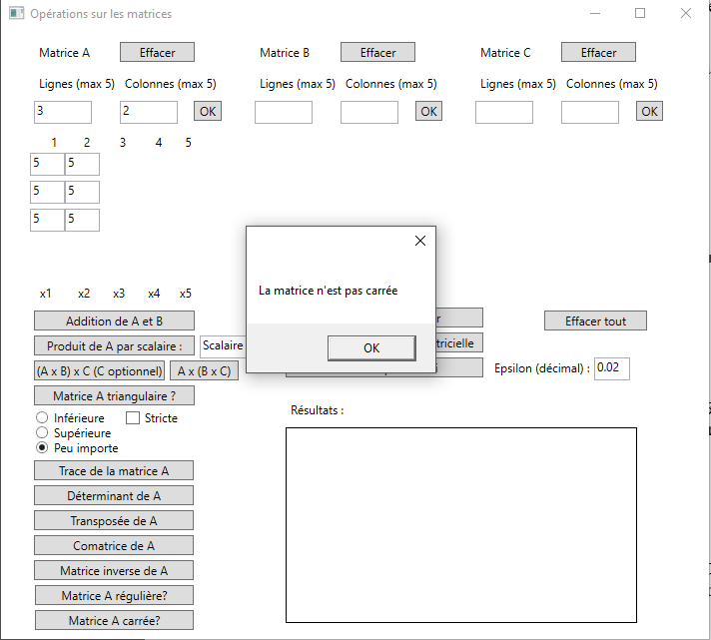

**Système d’équations AX = B : Trouver X par Cramer** : Créer la matrice A à partir des multiplicateurs des « x » (se servir de la ligne de texte x1 x2 x3 x4 x5 pour vous aider), créer la matrice B (nombre d’équation dans n, et 1 dans colonnes) à partir des valeurs de « B », puis appuyer sur « Trouver X par Cramer »

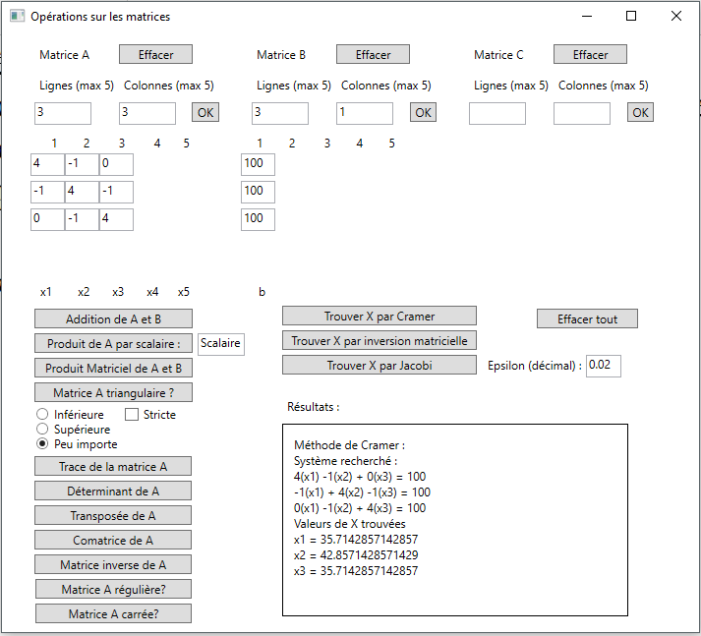

**Système d’équations AX = B : Trouver X par inversion matricielle** : Créer la matrice A à partir des multiplicateurs des « x » (se servir de la ligne de texte x1 x2 x3 x4 x5 pour vous aider), créer la matrice B (nombre d’équation dans n, et 1 dans colonnes) à partir des valeurs de « B », puis appuyer sur « Trouver X par inversion matricielle »

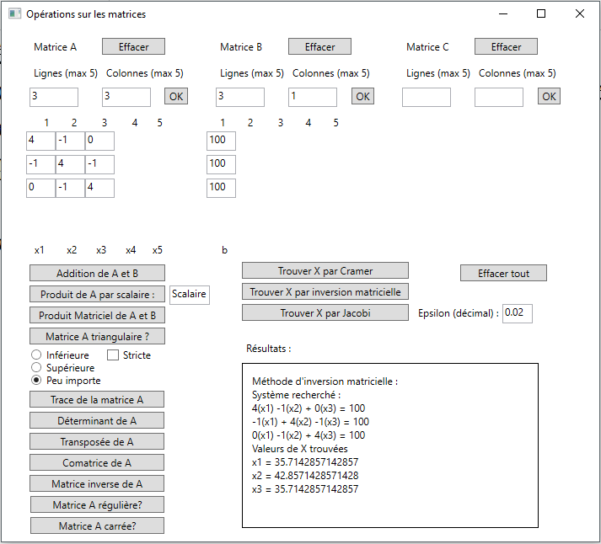

*** Notez que le résultat est le même que par Cramer

**Système d’équations AX = B : Trouver X par Jacobi** : Créer la matrice A à partir des multiplicateurs des « x » (se servir de la ligne de texte x1 x2 x3 x4 x5 pour vous aider), créer la matrice B (nombre d’équation dans n, et 1 dans colonnes) à partir des valeurs de « B », puis appuyer sur « Trouver X par Jacobi »

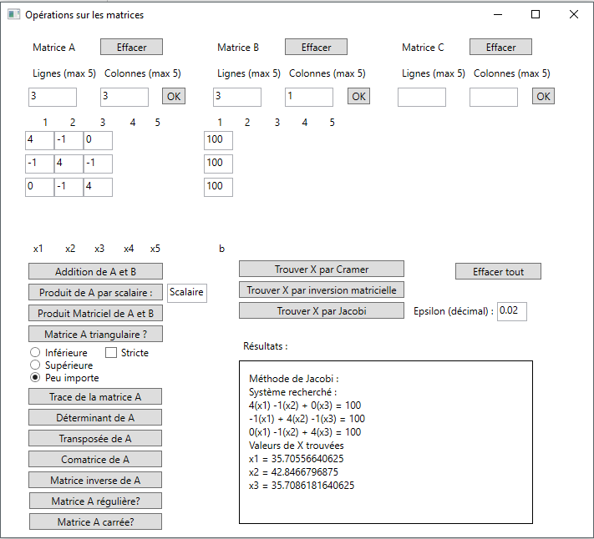

*** Résultat presque identique aux résultats précédent, réduire Epsilon pour une meilleure précision

**Système d’équations AX = B : Trouver X par Cramer (DÉTERMINANT NUL)** :

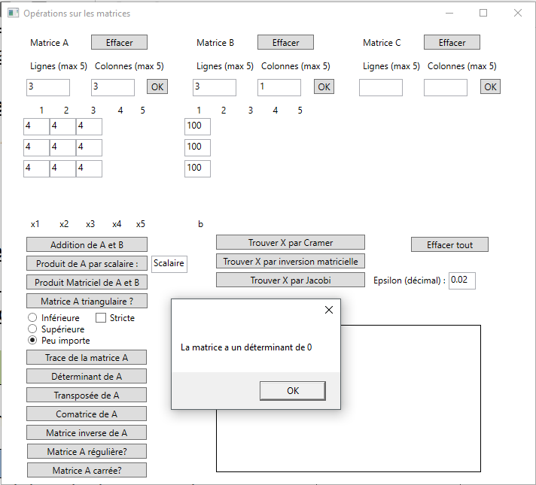

**Système d’équations AX = B : Trouver X par Jacobi (PAS STRICTEMENT DOMINANTE DIAGONALEMENT)** :

